НЕГОСУДАРСТВЕННОЕ ОБРАЗОВАТЕЛЬНОЕ ЧАСТНОЕ
УЧРЕЖДЕНИЕ ВЫСШЕГО ОБРАЗОВАНИЯ
«МОСКОВСКИЙ ФИНАНСОВО-ПРОМЫШЛЕННЫЙ УНИВЕРСИТЕТ «СИНЕРГИЯ»»

Институт информационных технологий
Направление подготовки: 09.03.02 Информационные системы и технологии
Форма обучения: очная

ОТЧЕТ
по лабораторной работе № 1
по дисциплине «Продвинутые технологии работы с большими данными»
на тему: «Разведочный анализ данных и предобработка временных рядов»

Обучающийся: Шатов Илья Андреевич
Группа: ВБИо-403-рсоб
Преподаватель:

Москва 2026 г.

1 Задание 1. Разведочный анализ. Базовая визуализация данных
Загрузите встроенный набор данных diamonds и постройте следующие виды визуализации данных...
library(ggplot2)
data(diamonds)
ggplot(diamonds, aes(x = price)) +
geom_histogram(bins = 30, fill = "steelblue")

'data.frame': 53940 obs. of 10 variables:

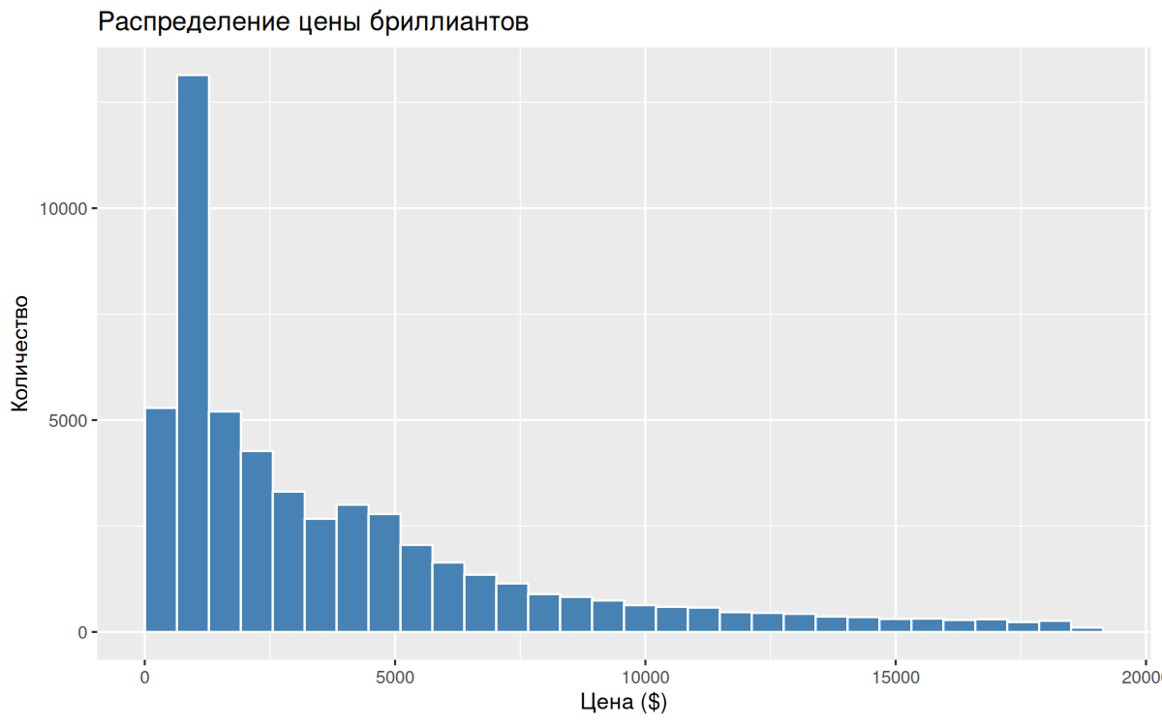
Рисунок 1. Гистограмма распределения цены бриллиантов
Таблица 1
Описательные статистики (фрагмент)
Переменная | Среднее | Медиана
price | 3932.8 | 2401
depth | 61.75 | 61.8

Вывод: Распределение цены правоасимметрично: медиана (2401 $) заметно меньше среднего (3933 $).

